1. Объекты окружающего мира
класс____6_______________ф______________________
и_______________________

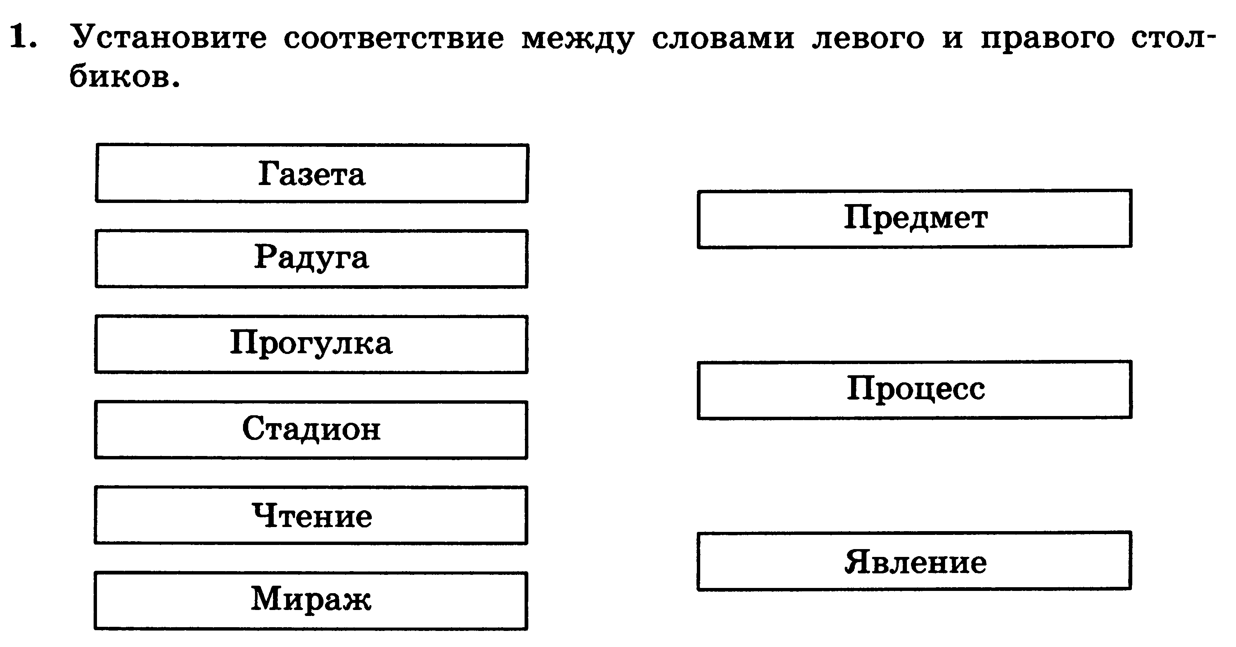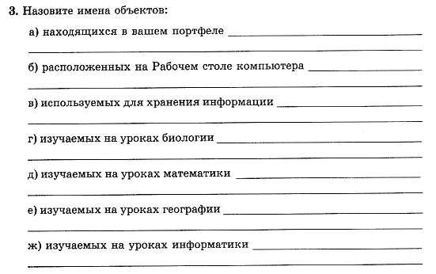
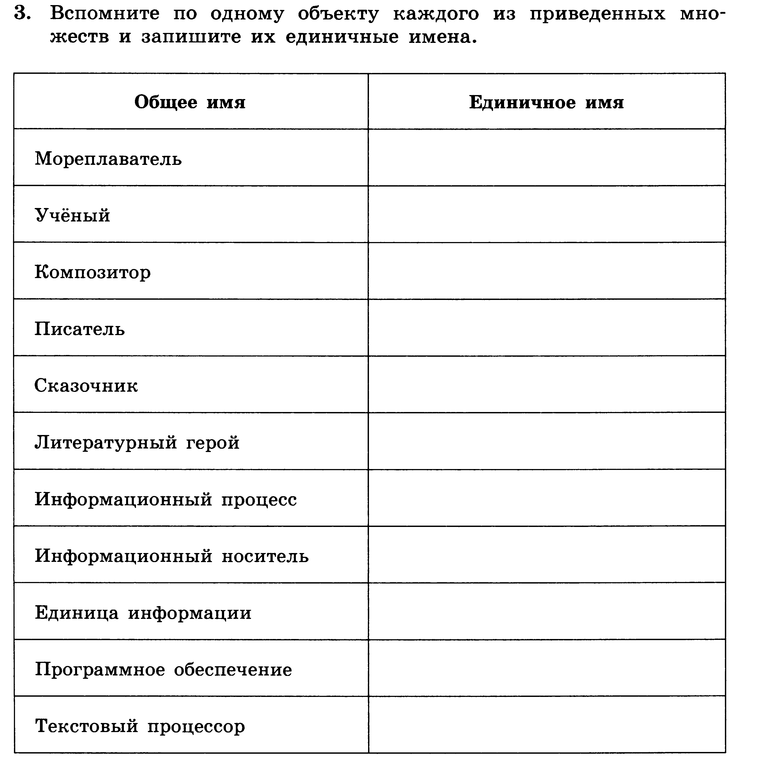
Дайте наиболее точное общее имя каждой группе объектов:
Канада, Бразилия, США
Амазонка, Енисей, Нил
Волга, Амур, Иртыш
Принтер, монитор, клавиатура
Клавиатура, сканер, мышь
Яблоня, груша, вишня

